临溪路的记忆
2016级国际经济与贸易 颜磊
临溪路，外双溪，那里，今年夏天，有着我们的记忆。
身在苏州大学文正学院，对于对岸的那所与苏州大学同根同源的学校早就有所耳闻，而对于两岸之间的文化交流的欲望促使我最终选择了报名参加东吴大学溪城讲堂。
2017年7月17日，我同我院的同学以及苏州大学本部的同学一道从上海浦东国际机场前往台湾东吴大学。开始了为期一个月的海外研修。在台北桃园机场，我们受到了东吴大学师生们的热烈欢迎，虽然我们身处海峡两岸，但同为华夏儿女炎黄世胄的我们，似乎是一见如故，很快地便彼此交融在了一起。在前往东吴大学的路上，我欣赏着这沿途的风景，也感受到了两岸之间诸多的文化差异。你中有我却又和而不同，或许是对两岸文化的最好表述，我们之间既有相通又有差异。
有人说台湾最美的风景是人。诚如斯言，来自东吴的师长以及小天使们给予了我们最大程度的关怀以及照顾。小天使们的无微不至，小到公交车如何坐都竭尽全力为我们解决。老师们的谆谆教导，不仅倾尽全力为我们介绍知识，还努力地做着两岸之间的和平使者，让我们和谐其乐融融。很多东西给我们留下了深刻的印象。
首先令我印象深刻的就是他们的教学方法。古语云：“读万卷书，行万里路”。此言甚是。东吴大学的老师们就很好地实践了这一句话。我们在了解台湾在蒋中正时代建设的圆山大饭店时，老师们不仅通过书本以及PPT向我们介绍这座饭店的前世今生，还邀请我们全体参加溪城讲堂的师生前往圆山大饭店实地参观并且品尝了台湾本地的特色美食。让我们更加了解了这座古老的饭店。在讲述台湾的殖民历史的时候，我们去参观了位于新北市的红毛城，了解了英国荷兰日本等国家先后来殖民的相关事件，领略了西方的建筑艺术，日式的温泉文化以及台湾本土的特色文化。在讲到蒋中正时，让我们去参观了士林官邸。在讲到原住民文化时，让我们去参观了九族文化村。在讲到日治时代的日本总督府时，让我们去参观了在这基础上建成的，位于凯达格兰大道上的“总统府”，即台湾当局领导人的办公场所，诸如此类的教学实践，不胜枚举。
其次，就是在于此次实践学习的内容异彩纷呈。在戏曲方面，我们不仅领略了独具闽南特色的歌仔戏，同时也了解了像“宋江阵”“三太子”这样的本土的特色戏曲。尤其是“三太子”，不仅是一种传统的艺术形式，在表演过程中也加入了大量的现代流行音乐，在大陆十分流行的神曲小苹果也被加入其中，十分有趣。在语言方面，我们了解到因为早期的闽南人的到来，闽南语成为了台湾最为流行的方言。与闽南人一道而来的还有许多的客家人，因此客家话也成为了一种具有影响力的方言。在1895年后，由于日本的殖民统治，日语也在台湾流行起来，但是随着1945年台湾光复，国民党败逃台湾，国语成为了主流的语言。至此我们对于台湾的语言分布有了大致的了解。在饮食方面，我们了解到，台湾的饮食亦是多元糅合的，在以中华美食为主体之下，加上了原住民美食，日本的影响，所以台湾的饮食趋于轻食，简约便当的风格。综上所述，我们可以非常深刻地理解到所学内容的多元性。
最后，我觉得印象最深的就是本次溪城讲堂的精神。其主题就是要促进两岸之间的交流沟通。在我们实践的过程中，前台湾地区领导人马英九先生为我们作了一次演讲，其主题就是两岸关系。他十分明确地提出，台独不可行也不必要，两岸最为重要的就是交流，特别是青年人之间的交流。此言甚是，当我们彼此不了解时，我们所接受的便都是片面偏激的宣传，甚至于无脑地歧视对方。但是当我们真正地去耐心地聆听对方的讲述，倾诉自己的观点，双方互诉衷肠，那么我们就会豁然开朗，原来他们并不是那样。尽管现在两岸的政治方面并不令人乐观，但是两岸人民之间的交流却没有因此受到阻碍。东吴大学的师生们尽全力为我们提供优质的课程和活动，努力地去跟我们交流，我们在实践过程之中，不仅收获了知识，更重要的是加强了对于对方的了解，让我们之间的感情跨越了海峡两岸。古语云，少年强则国强。一个国家的未来在于青少年。我们这次的实践活动其实也是两岸之间友好互动的一种形式。两岸更加了解对方了，双方更加互信了，未来想必也是美好的。
一个月时光荏苒，李宗盛的《漂洋过海来看你》一直贯穿着我们的这一个月的行程。我们也像歌词里说的“多盼能送君千里，直到山穷水尽，一生和你相依”。我们不远万里，漂洋过海，来到了台湾这片热土。结识了许多好友，收获了丰富的知识，让我们的感情跨越了那被先祖称为“黑水沟”的台湾海峡。一个月时光荏苒，当我们再回首，台北，东吴，俨然成了我们的家。从初来乍到的兴奋与好奇，到临别时的眷恋与不舍。这个夏天，这个在东吴，属于我们193名陆生和所有东吴大学师生共同的美好记忆，带给我们的，太多太多。不仅是那看得见的礼物馈赠，更多的是美好的记忆与感情。就像垦丁沙滩上的波浪，不断地拍打着我们的记忆，提醒着你，你曾经来过，你在这里有着美好的记忆。你有着独一无二的那个夏天。

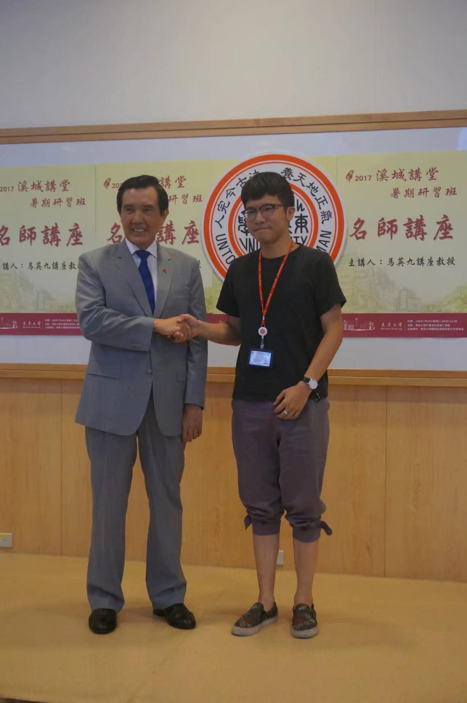
7月25日，马英九先生前来东吴大学普仁堂演讲并与两岸师生握手

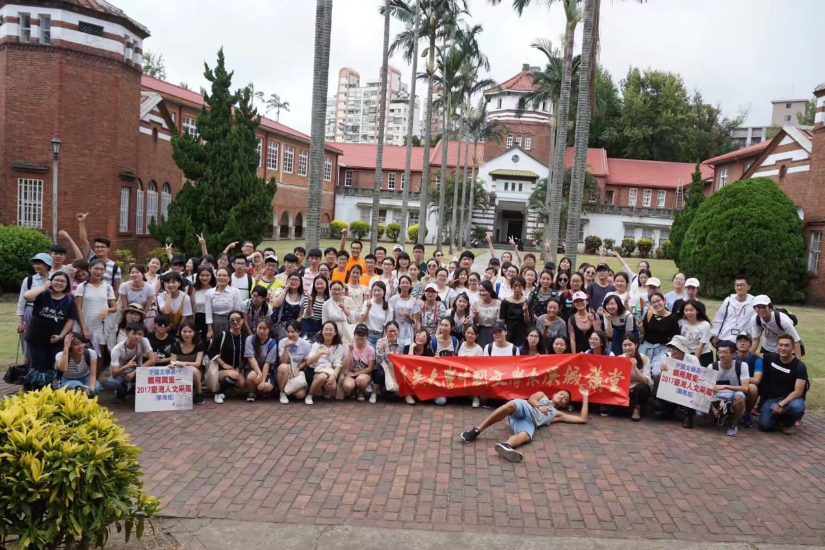
中文系课群集体参访淡江中学

